 |  | 测试记录表
已尝试解决方法和所对应的问题/测试详细过程 |  | 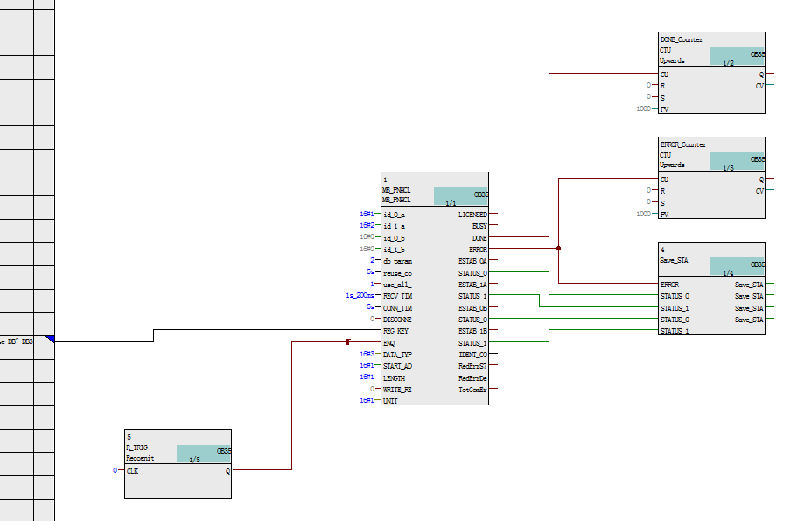  编译并下载程序，修改过DB2内的参数之后必须重启CPU才能生效或者触发INIT引脚（默认隐藏需要在属性内设置可见）  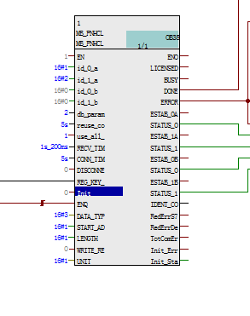  下载完成之后，打开监视功能  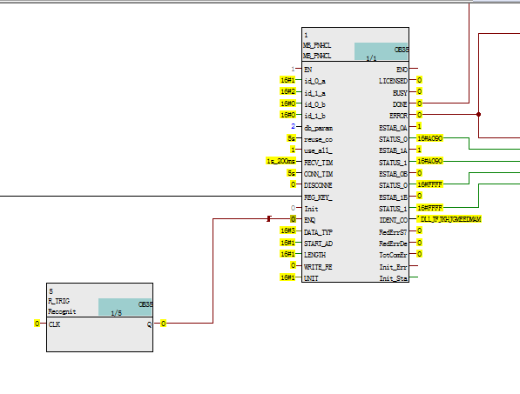  手动触发CLK引脚之后ESTAB_0A变成1 STATUS_0变成16#A090，ESTAB_1A变成1 STATUS_1变成16#A090代表连接成功，出现A090的原因是没有授权不影响通讯，没有授权运行一段时间后CPU会闪烁内部错误  将CPU的时钟存储器设置为M10  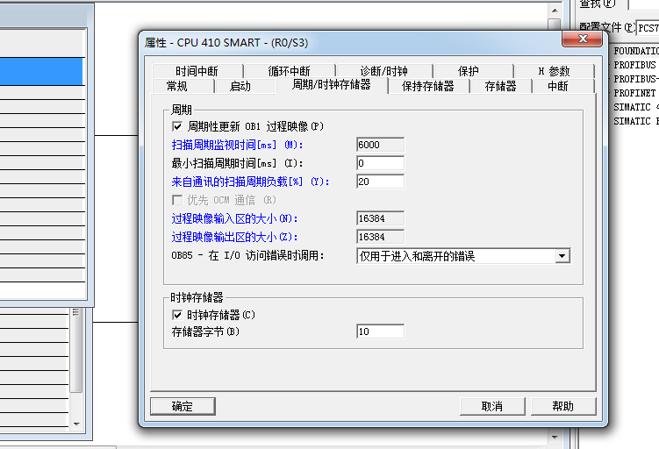  将触发引脚修改为M10.5  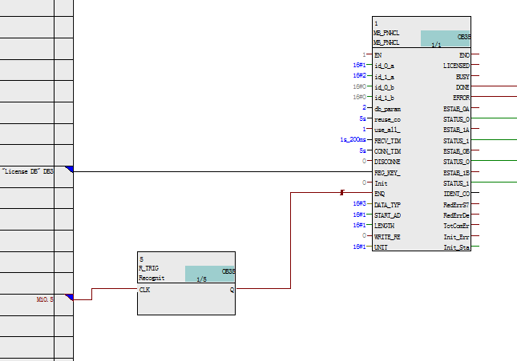  编译并下载程序，再进行监视  打开MODSIM32软件点击连接  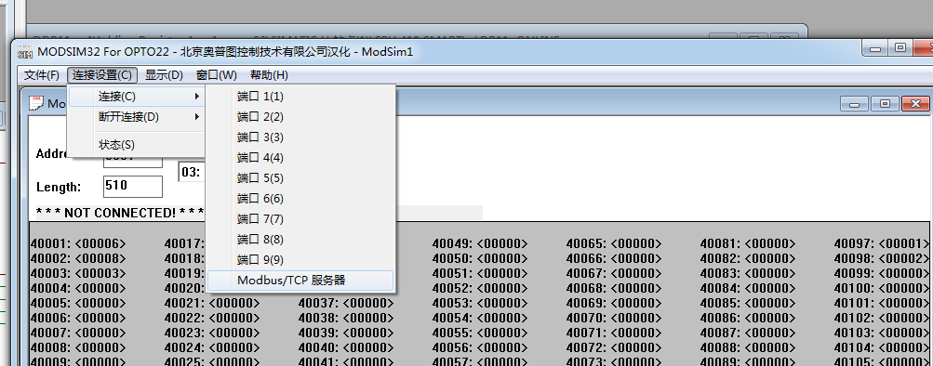  服务端口为502  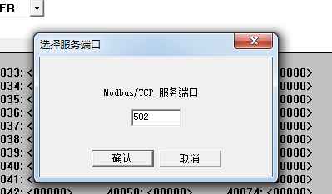  新建一个数据区  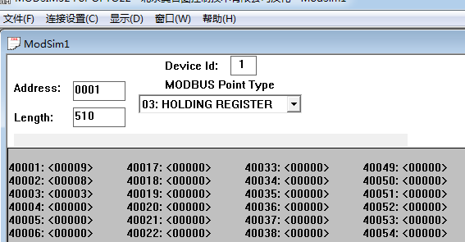  回到程序监视DB11  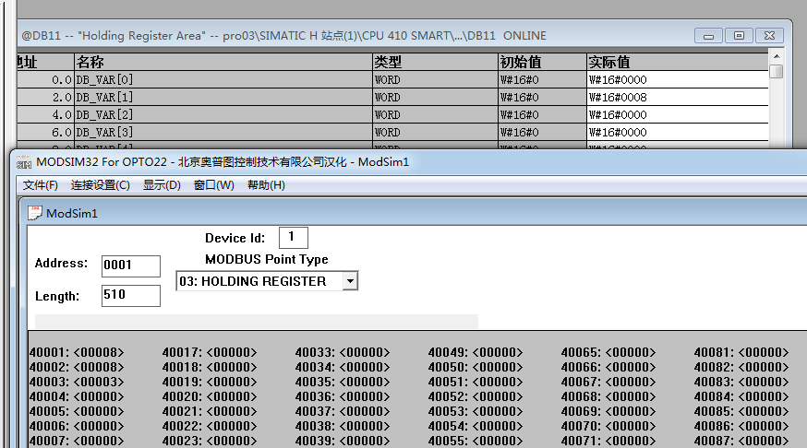  可以看到只读取到了一个字的数据，这是为什么呢  监视DB2  数据03区的0000到01F3的数据保存在B即DB11是没问题的，为什么只有一个呢  再监视CFC  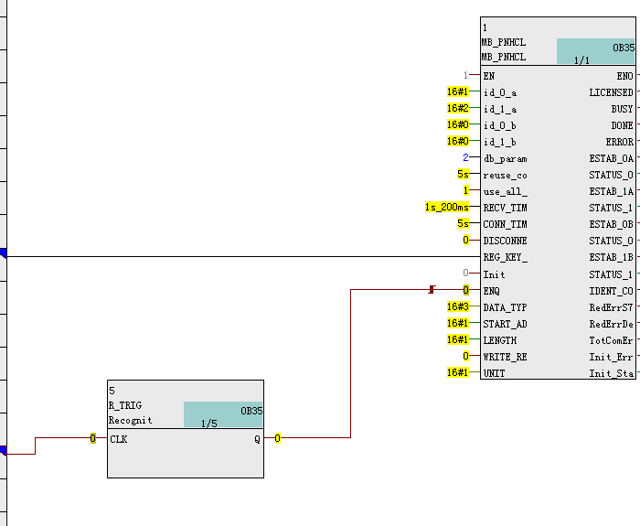  注意DATA_TYP/START_AD/LENGTH/WRITE_RE这4个引脚就是控制我们读取数据的参数的前面已经定义了数据03区的0000到01F3的数据保存在B即DB11，此处将START_AD修改为0，LENGTH修改为125（经测试最多到125）  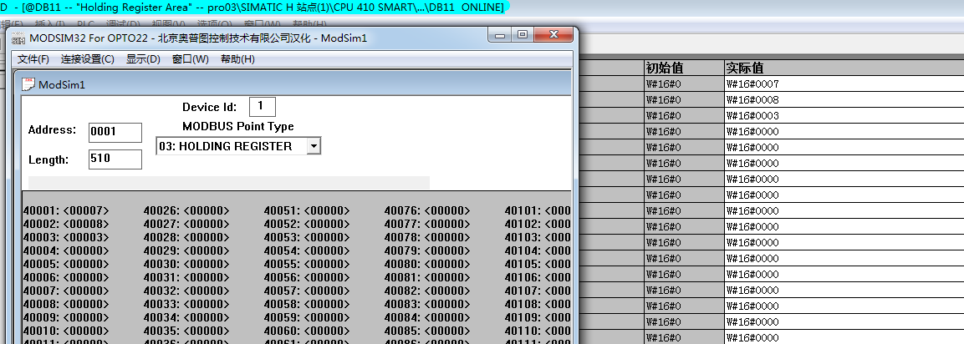  这时所有的数据就都读上来了  将WRITE_RE修改为1即向从站写数据LENGTH修改为123（经测试写最多到123）  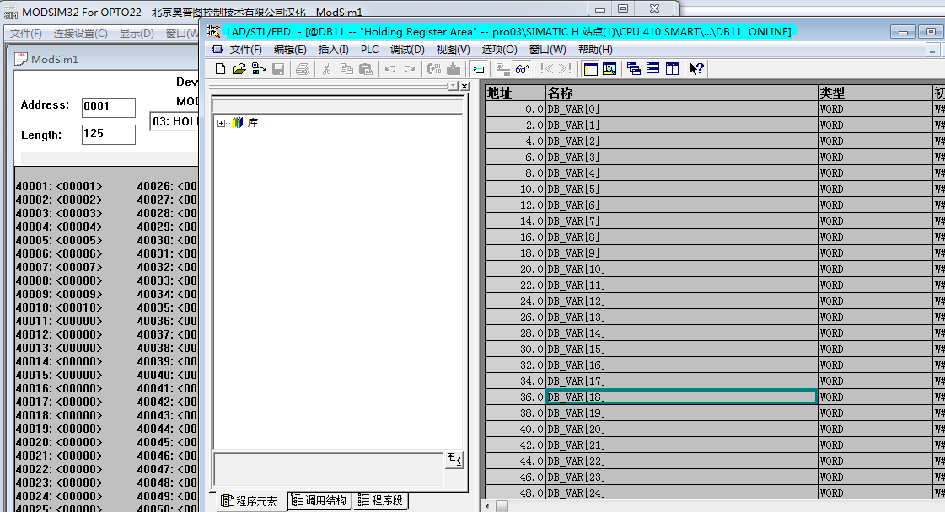  对于DB12我们设置的是2D0到384即720到900  修改CFC参数值从2D0开始读数据时，数据被存储到了DB12中  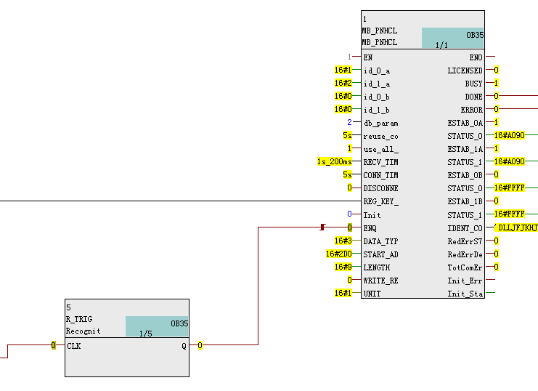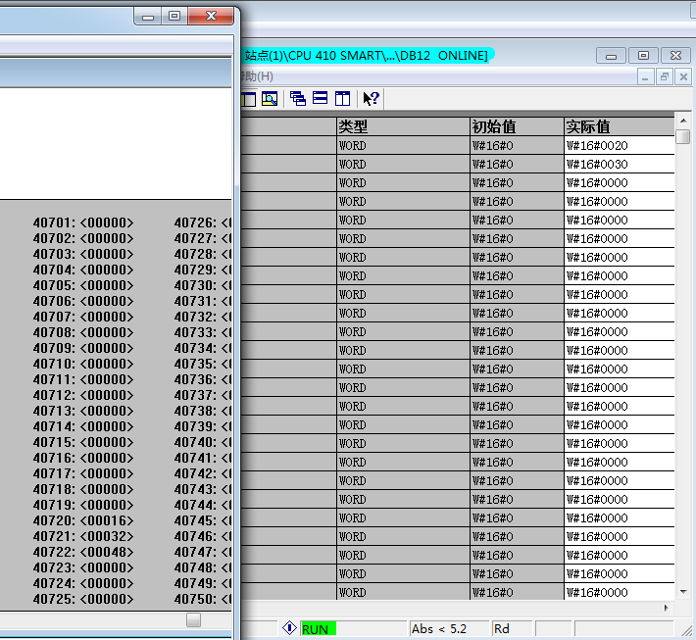  以上测试得出结论DEMO中定义了8个用于通讯的数据区，通过控制CFC引脚来控制读取的多少数据，经过DB2中的设置自动存储到相应的DB区，若要通讯多个区可以通过程序控制DATA_TYP/START_AD/LENGTH/WRITE_RE4个引脚实现  - 下面来测试读多个从站的情况  复制DB2到DB16,重命名为下图所示  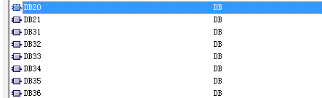  修改参数DB20内的参数，  注意ID不能与之前的重复  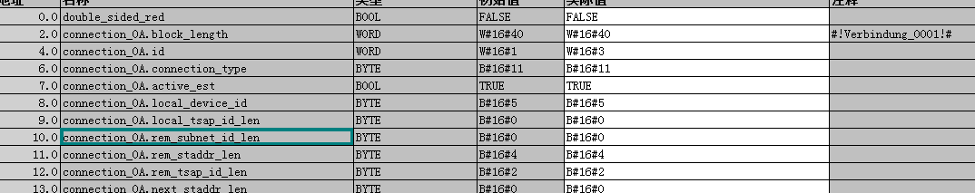  IP地址  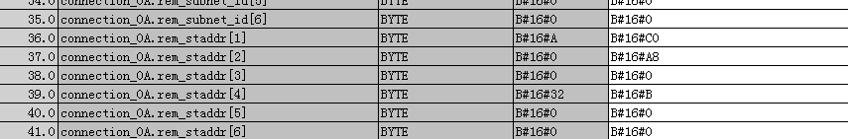  1A同理  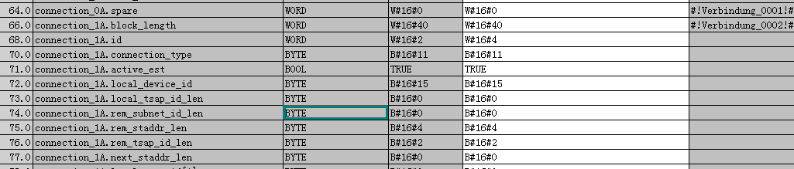  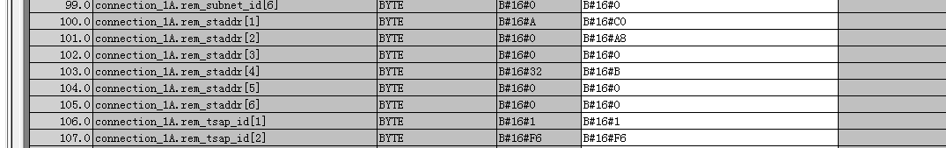  参数设置完成  打开CFC,复制所有的块  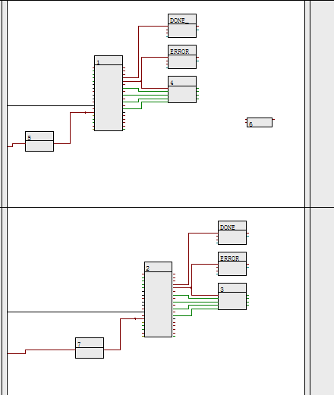  修改对应参数  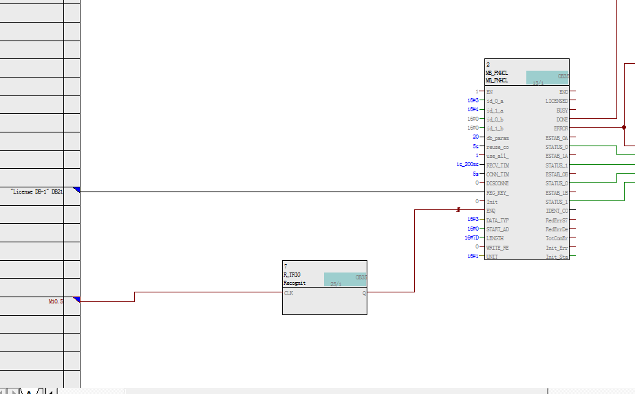  编译下载  手动初始化或重启CPU一次之后监视程序  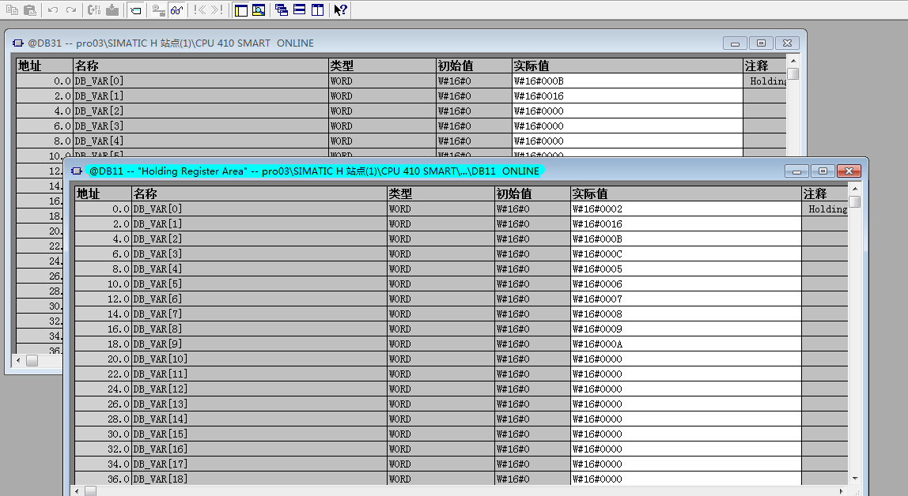  可以监视到同时读取数据时没有问题的，只是会受PN口通讯资源数的限制
处理人/测试人 |  |  | 日期时间 |  | 2018年7月9日
 | 问题追问 |  |  | 进一步反馈内容
1
2
最终解决方案:(配截图，若附有程序或附件请同此文件打包保存)
最终整理审核意见 审核人：

